Администрация сельского поселения Дульдурга

ПОСТАНОВЛЕНИЕ

10.05.2017

№ 102

с. Дульдурга

Об отмене постановления главы СП «Дульдурга» от 15.05.2013г.№ 91 «Об утверждении схемы границ, прилегающих к некоторым организациям и объектам территорий, на которых не допускается розничная продажа алкогольной продукции»

На основании Протеста прокурора Дульдургинского района от 12.04.2017г. № 07-306-2017 , Постановления Правительства Российской Фе­дерации от 27.12.2012 г № 1425 и Решения Совета местного самоуправления СП «Дульдурга» от 25.04.2017г. № 99 ПОСТАНОВЛЯЮ:

Отменить постановление главы СП «Дульдурга»от 15.05.2013г.№ 91 «Об утверждении схемы границ, прилегающих к некоторым организациям и объектам территорий, на которых не допускается розничная продажа алко­гольной продукции».

Г лава сельского поселен

«Дульдурга»

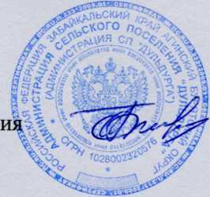

М.Б.Эрдынеев

И.А.Николенко

2-16-05